Об утверждении результатов государственной кадастровой оценки отдельных объектов недвижимости Республики Башкортостан по состоянию на 1 января 2020 года
В соответствии со статьями 15, 20 и 21 Федерального закона от 3 июля 2016 года №237-Ф3 «О государственной кадастровой оценке», постановлением Правительства Республики Башкортостан от 24 апреля 2017 года №183 «О дате перехода к проведению государственной кадастровой опенки в Республике Башкортостан» на основании Отчета № 02-2020-1 ГБУ Республики Башкортостан «Государственная кадастровая оценка и техническая инвентаризация» (вх.32457), п р и к а з ы в а ю :
1. Утвердить результаты государственной кадастровой оценки отдельных объектов недвижимости Республики Башкортостан по состоянию на 1 января 2020 года, в т.ч.:
- объектов капитального строительства (зданий, сооружений, помещений, объектов незавершенного строительства и иного вида), согласно приложению №1;
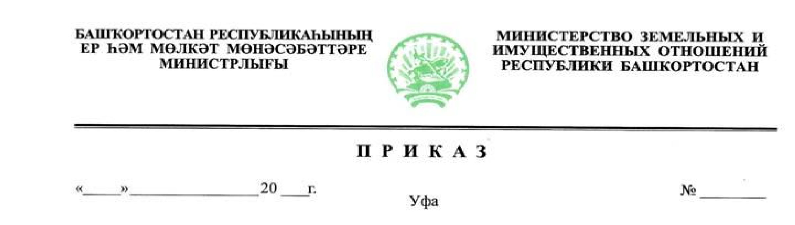
- земельных участков в составе земель лесного фонда, согласно приложению №2.

12
ноября 20
1701
- Отделу государственной кадастровой оценки недвижимости и ИПД в установленном порядке обеспечить опубликование настоящего приказа и информирование о его принятии.
- ГБУ Республики Башкортостан «Государственная кадастровая оценка и техническая инвентаризация» организовать прием и учет обращений по вопросам, связанным с определением кадастровой стоимости, обеспечить предоставление разъяснений и подготовку соответствующих решений.
- Контроль за исполнением настоящего приказа возложить на заместителя министра Р.Х. Гизатуллина.
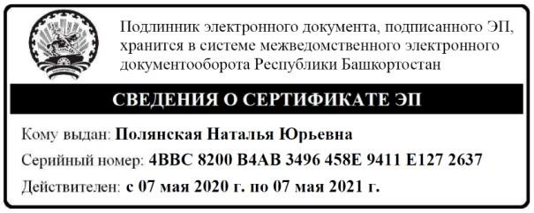
Министр Н.Ю. Полянская

